TP Entrepôt de données

Exercice 1

a)

select emp.deptno,emp.ename,emp.sal, rank() OVER (partition by emp.deptno ORDER BY SAL desc, emp.deptno) as rang
from emp
where emp.deptno in (10,30)
group by emp.deptno,emp.ename,emp.sal
order by deptno, sal desc;

Résultat :

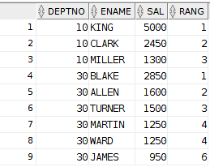

b)

select emp.deptno,emp.ename,emp.sal, dense_rank() OVER (partition by emp.deptno ORDER BY SAL desc, emp.deptno) as rang
from emp
where emp.deptno in (10,30)
group by emp.deptno,emp.ename,emp.sal
order by deptno, sal desc;

Résultat :

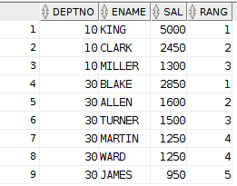

c)

select emp.deptno, emp.sal, dense_rank() OVER (partition by emp.deptno ORDER BY SAL desc, emp.deptno) as rang
from emp
where emp.deptno in (10,20)
group by emp.deptno,emp.sal
order by deptno, sal desc;

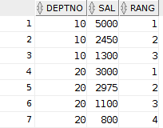

select temps.annee, clients.cl_name, produits.category, sum(ventes.pu * ventes.qte)
from ventes join temps on ventes.tid = temps.TID join produits on produits.PID = ventes.PID join clients on ventes.CID = clients.CL_ID
group by grouping sets((produits.category),(clients.cl_name))

d)

1ère méthode :
select job, sum(sal) as tot_sal_job
from emp
group by job;

Résultat :

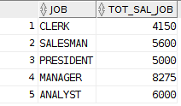

2ème méthode :
select distinct job, sum(sal) OVER (partition by job)
from emp;

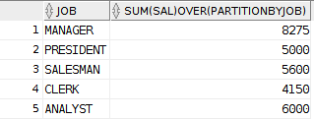

e) Différence entre GROUP BY and PARTITION BY :

La fonction GROUP BY réduit le nombre de lignes retournées en regroupant les résultats par rapport à un critère.

PARTITION BY va découper le résultat sur un critère tout en laissant autant de lignes que de critères différents.

f) select deptno, job, sum(sal) as total
from emp
group by grouping sets ((deptno,job),(deptno),());

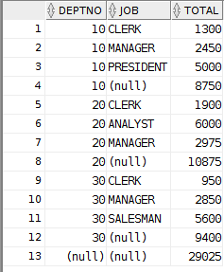

g)

select
case when deptno is null then 'TousDep' else TO_CHAR(deptno) end deptno,
case when job is null then 'TousEmployés' else job end job,
sum(sal) as total
from emp
group by grouping sets ((deptno,job),(deptno),());

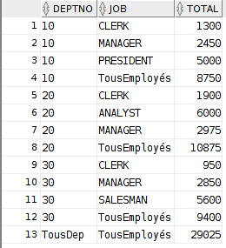

Exercice 2 :

1)

select annee, cl_r, category, avg(ventes.pu * ventes.QTE)
from ventes join temps on ventes.tid = temps.TID join produits on produits.PID = ventes.PID join clients on ventes.CID = clients.CL_ID
where annee in (2009,2010)
group by grouping sets((annee,cl_r,category),(annee,cl_r),(annee),());

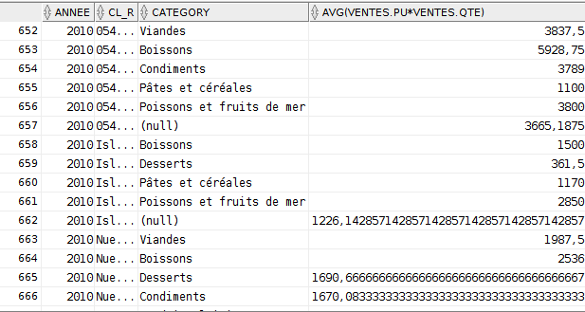

2)

select annee, cl_r, category, avg(ventes.pu * ventes.QTE)
from ventes join temps on ventes.tid = temps.TID join produits on produits.PID = ventes.PID join clients on ventes.CID = clients.CL_ID
where annee in (2009,2010)
group by cube(annee,cl_r,category);

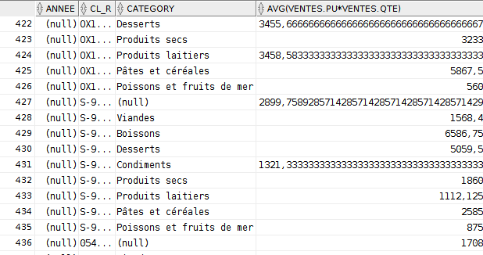

3)

select annee,category,pname
from (
select temps.annee, produits.category, produits.pname,rank() OVER (partition by temps.annee,produits.category order by sum(ventes.PU*ventes.QTE) desc) as rank
from ventes join temps on ventes.tid = temps.TID join produits on produits.PID = ventes.PID
group by temps.annee,produits.category,produits.pname
)
where rank=1

4)

select temps.annee,produits.category,sum(ventes.pu*ventes.qte)
from ventes join temps on ventes.tid = temps.TID join produits on produits.PID = ventes.PID
having GROUPING_ID(temps.annee,produits.category) in (0,1)
group by cube(temps.annee,produits.category)

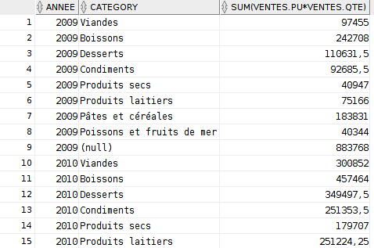

5)

select annee,mois from (
select temps.annee,temps.mois, rank() OVER (partition by temps.annee order by sum(ventes.pu*ventes.qte) desc) as rank
from ventes join temps on ventes.tid = temps.tid join produits on produits.PID = ventes.PID
where produits.pid = 61
group by temps.annee,temps.mois)
where rank = 1

6)

select temps.annee, clients.cl_name, produits.category, sum(ventes.pu * ventes.qte)
from ventes join temps on ventes.tid = temps.TID join produits on produits.PID = ventes.PID join clients on ventes.CID = clients.CL_ID
group by grouping sets((produits.category,temps.annee),(clients.cl_name,temps.annee))

7)
select produits.category, sum(ventes.qte) as qte_vendue_2010, ntile(3) OVER (ORDER BY sum(ventes.qte) desc) as tiers
from ventes join produits on ventes.pid=produits.pid join temps on ventes.tid = temps.tid
where temps.annee=2010
group by produits.category,temps.annee

8)

